臺中市立中港高中108學年度第2學期
高中優質化子計畫A-3計畫
『自然探究與實作系列課程』工作坊 會議記錄
執行單位 | 臺中市立中港高中
活動/研習名稱 | 手工皂與皂化反應
活動/研習日期 | 109年05月28日 時間12：00 至 16：00
活動/研習地點 | 中港高中生物實驗室室
活動/研習講師 | 余曉菁老師
參與對象 | 自然探究與實作社群成員
參與人數 | 實際參與人數：6人
實  施  成  果 | 活動紀錄：  - 曉菁老師介紹皂化反應與肥皂原料：  - 皂化反應過程說明  - 說明並展示常用於皂化反應的各式油品，如：乳油木果油、橄欖油 、棕櫚油、椰子油、開心果油…..等，並藉此說明其成分功效。  - 比較各式手工皂的成分與用途  - 市面上的手工皂及其用途多樣化，若是新手可試著利用已知配方開始進行討論研究。  - 說明本次手工皂製作的配方及比例調整。  - 說明皂化反應在一般實驗室與手工皂工作坊製成方式差異  - 冷製法與熱製法的肥皂差異。  - 手工打皂與機械製成。  - 手工皂實作：  - 利用兩種不同的氫氧化鈉製備手工皂，使用現成45%的氫氧化鈉水溶液與從固體氫氧化鈉製備出的肥皂相比較，使用現成45%的氫氧化鈉水溶液進行的皂化反應速度明顯較快速。  - 手工皂攪拌過程可用奶泡機取代手打，會更有效率。  - 手工皂倒入模中硬化直至完成需要等待至少45天時間才可使用。  =
辦理活動照片

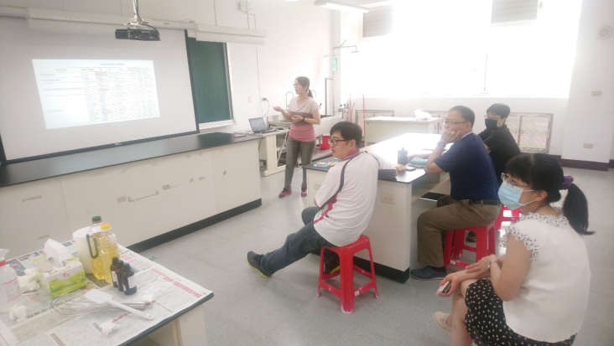 |  | 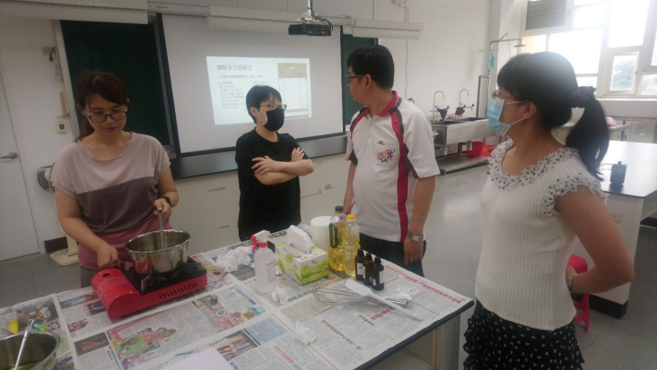
余曉菁老師說明皂化反應 |  | 與會老師討論
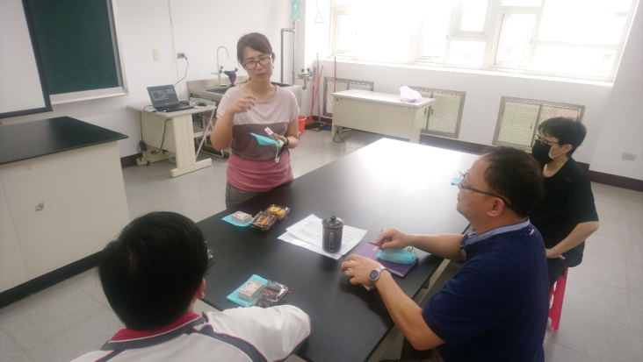 |  | 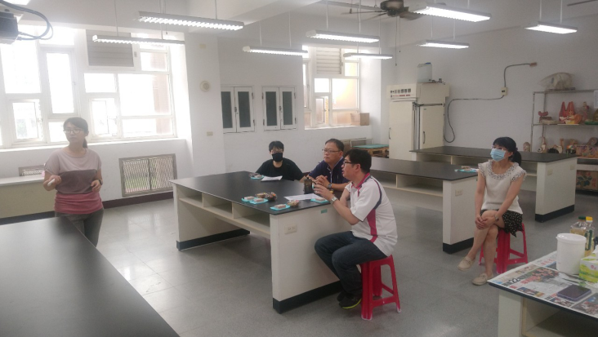
比較手工皂的使用及成分 |  | 與會教師認真聆聽
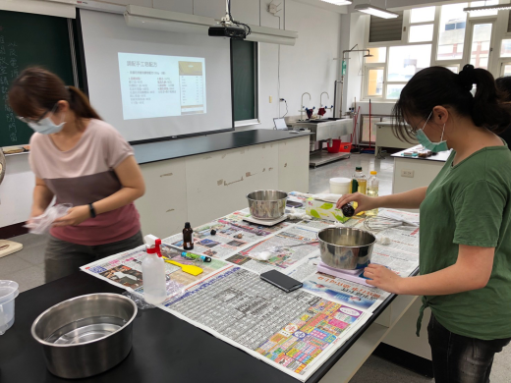 |  | 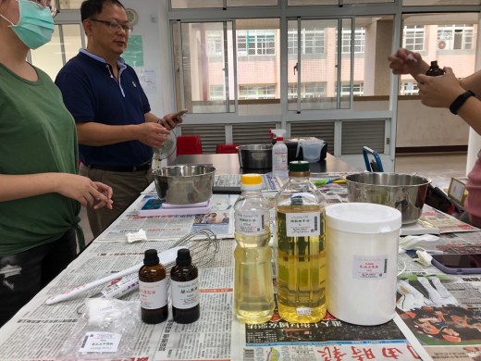
手工皂實作 |  | 展示常用於皂化反應的各式油品

